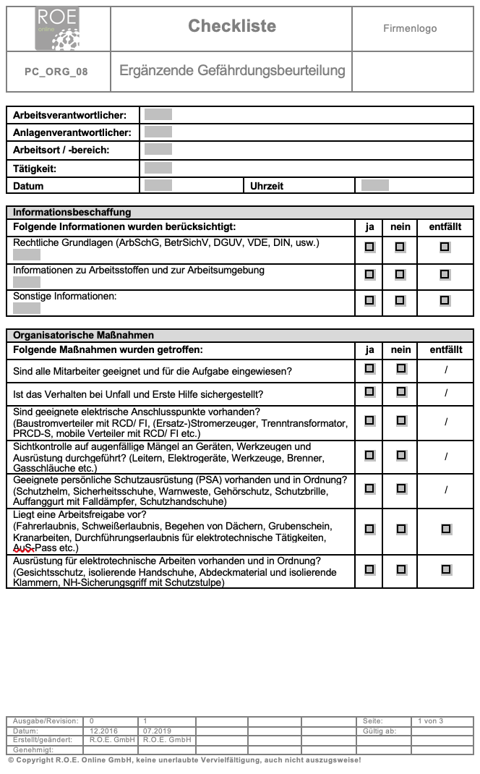
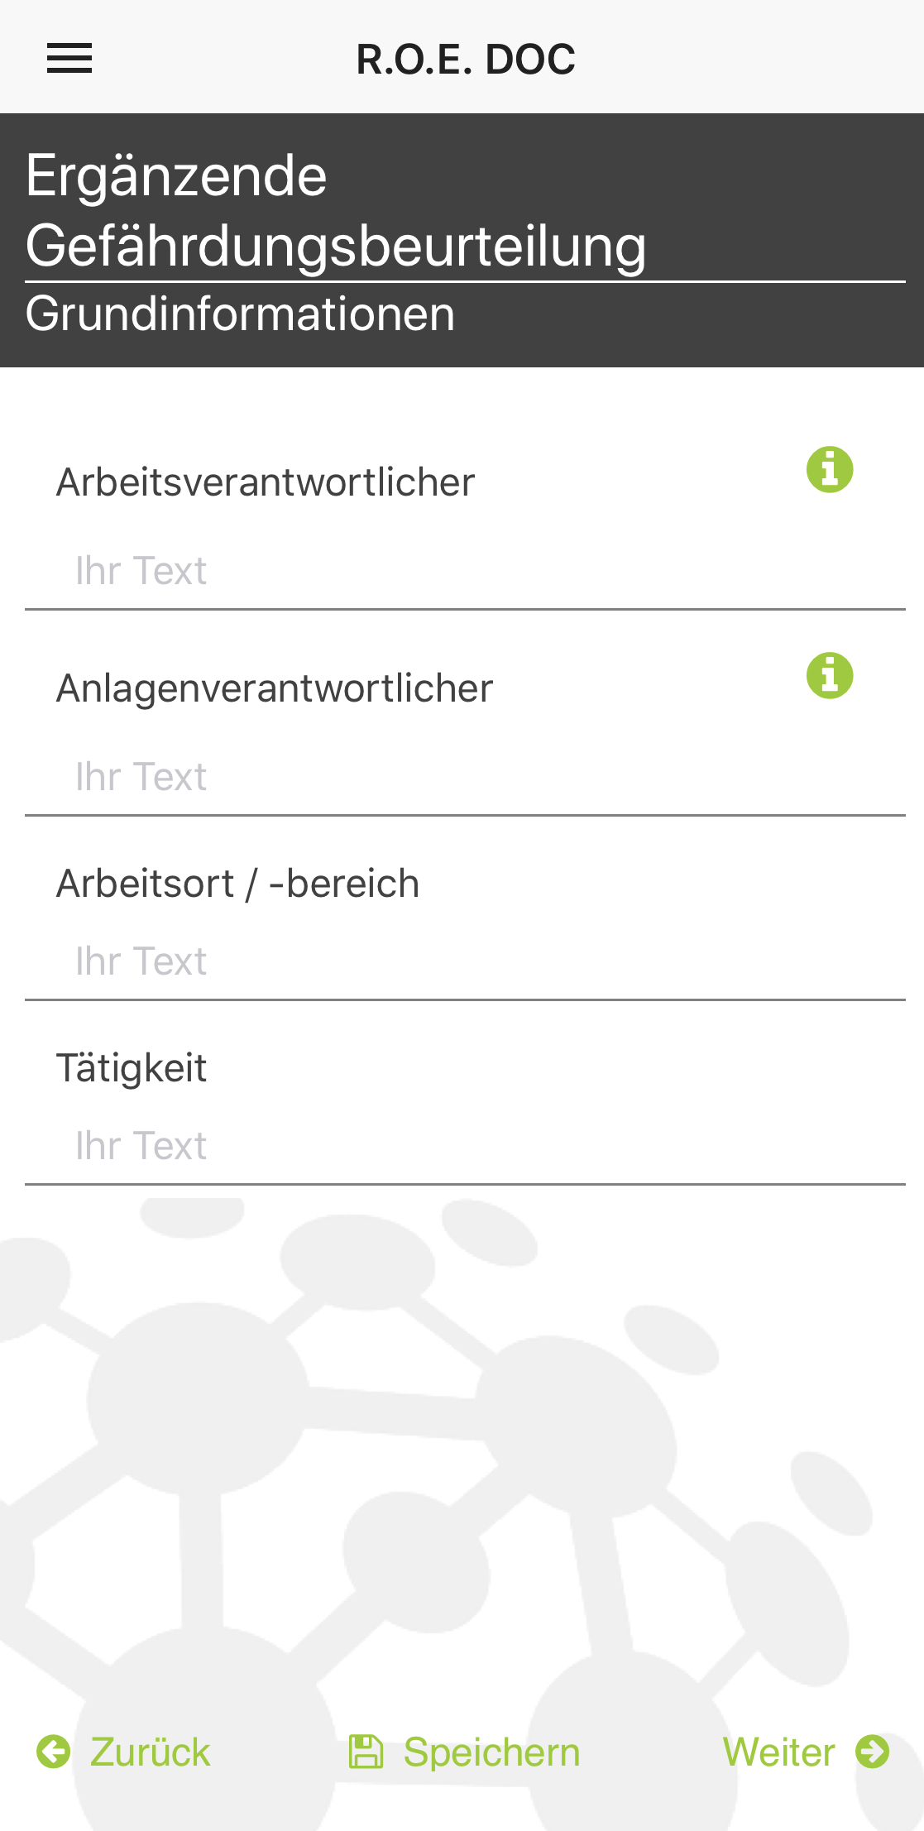
Zu den Grundpflichten eines jeden Arbeitgebers gehört gemäß § 3 des Arbeitsschutzgesetzes, Maßnahmen für den Arbeitsschutz seiner Beschäftigten zu treffen. Hierbei sind insbesondere die Umstände zu berücksichtigen, die Einfluss auf die Sicherheit und Gesundheit der Beschäftigten haben könnten. Dies geschieht durch eine Gefährdungsbeurteilung nach § 5 ArbSchG, bei der die möglichen Gefährdungen eines Arbeitsplatzes festgestellt, analysiert und bewertet werden. Im Anschluss erfolgen die Auswahl und Einführung der geeigneten Arbeitsschutzmaßnahmen sowie die regelmäßige Überprüfung ihrer korrekten Umsetzung und Funktion.

PC_ORG_08 Ergänzende Gefährdungsbeurteilung, R.O.E DOC App

Auszug Arbeitsschutzgesetz
§ 5 Beurteilung der Arbeitsbedingungen
- Der Arbeitgeber hat durch eine Beurteilung der für die Beschäftigten mit ihrer Arbeit verbundenen Gefährdung zu ermitteln, welche Maßnahmen des Arbeitsschutzes erforderlich sind.
- Der Arbeitgeber hat die Beurteilung je nach Art der Tätigkeiten vorzunehmen. Bei gleichartigen Arbeitsbedingungen ist die Beurteilung eines Arbeitsplatzes oder einer Tätigkeit ausreichend.
- Eine Gefährdung kann sich insbesondere ergeben durch.
- die Gestaltung und die Einrichtung der Arbeitsstätte und des Arbeitsplatzes,
- physikalische, chemische und biologische Einwirkungen,
- die Gestaltung, die Auswahl und den Einsatz von Arbeitsmitteln, insbesondere von Arbeitsstoffen, Maschinen, Geräten und Anlagen sowie den Umgang damit,
- die Gestaltung von Arbeits- und Fertigungsverfahren, Arbeitsabläufen und Arbeitszeit und deren Zusammenwirken,
- unzureichende Qualifikation und Unterweisung der Beschäftigten.

Auszug Betriebssicherheitsverordnung Juni 2015
§ 3 Gefährdungsbeurteilung
(1) Der Arbeitgeber hat vor der Verwendung von Arbeitsmitteln die auftretenden Gefährdungen zu beurteilen (Gefährdungsbeurteilung) und daraus notwendige und geeignete Schutzmaßnahmen abzuleiten.

Auszug TRBS 1112:03-2019 „Instandhaltung“ Punkt 4 Beurteilung der Gefährdung
(3) Bei wiederkehrenden, gleichen oder ähnlichen Instandhaltungsarbeiten kann eine vorhandene Gefährdungsbeurteilung genutzt werden. Vor Aufnahme der Arbeiten ist jedoch festzustellen, ob die in der vorliegenden Gefährdungsbeurteilung getroffenen und dokumentierten Festlegungen auch ausreichend und anwendbar sind. Ansonsten sind die Festlegungen entsprechend anzupassen und zu dokumentieren.

Auszug aus der VDE 0105-100:2015-10 „Betrieb von elektrischen Anlagen“

Abs. 6.1.1 Allgemeine Anforderungen:
Vor jeder vorgesehenen Arbeit ist eine Planung einschließlich der Einschätzung der Gefährdungen durchzuführen, und es sind die notwendigen Schutzmaßnahmen umzusetzen
Nur der Anlagenverantwortliche darf die Durchführungserlaubnis zur Ausführung der geplanten Arbeit erteilen und zurücknehmen. Diese Durchführungserlaubnis muss im Falle einer Unterbrechung der Arbeiten, mit Ausnahme von kurzen Pausen, bei denen die Arbeitsstelle nicht verlassen wird, erneut erteilt werden.
Darüber hinaus hat sich der Arbeitsverantwortliche vor Wiederaufnahme der Arbeit vom Fortbestand der getroffenen Schutzmaßnahmen zu überzeugen. Kann er dieses nicht beurteilen, muss er die Unterstützung des Anlagenverantwortlichen anfordern. Daher muss bei der Einweisung durch den Anlagenverantwortlichen auf die getroffenen Schutzmaßnahmen hingewiesen werden.
Entsprechend den allgemeinen Grundsätzen muss entweder der Anlagenverantwortliche oder der Arbeitsverantwortliche sicherstellen, dass vor Beginn und bei Beendigung von Arbeiten die ausführenden Personen aufgabenbezogen unterwiesen werden.

Es wird zwischen drei Arbeitsmethoden unterschieden:
Arbeiten im spannungsfreien Zustand (Abs. 6.2)
Arbeiten unter Spannung (Abs. 6.3)
Arbeiten in der Nähe unter Spannung stehender Teile (Abs. 6.4)

Alle drei Methoden setzen wirksame Schutzmaßnahmen gegen elektrischen Schlag sowie gegen Auswirkungen von Kurzschluss und Störlichtbögen voraus.

Abs. 4.1 Sicherer Betrieb:
Vor jedem Bedienungsvorgang und jeder Arbeit an einer elektrischen Anlage muss eine Bewertung der elektrischen Risiken vorgenommen werden. Durch diese Bewertung ist festzulegen, wie der Bedienungsvorgang oder die Arbeit ausgeführt werden muss und welche Sicherheitsmaßnahmen und Vorkehrungen anzuwenden sind, um die Sicherheit zu gewährleisten.

